http://kharkiv.legalaid.gov.ua/ua/pres-tsentr/novyny/zakhyshchene-i-zdorove-pokolinnya

Девіз 2018 року:

«ЗАХИЩЕНЕ І ЗДОРОВЕ ПОКОЛІННЯ»

ЗВЕРНЕННЯ

Організаційного комітету з підготовки та проведення у 2018 році заходів з нагоди Дня охорони праці в Україні

до органів державної влади, органів місцевого самоврядування, роботодавців, профспілок, засобів масової інформації, керівників і працівників підприємств, установ та організацій
Щороку у Всесвітній день охорони праці, 28 квітня, згідно з Указом Президента України від 18.08.2006 № 685/2006 в Україні відзначають День охорони праці.
Цього року девіз Всесвітнього дня охорони праці «Захищене і здорове покоління» збігається із завданнями й метою Всесвітнього дня боротьби із дитячою працею, який відзначають 12 червня.
У 2017 році Уряд України у Національній доповіді «Цілі сталого розвитку: Україна» визначив показники для досягнення Цілей сталого розвитку до 2030 року з урахуванням глобальних орієнтирів і принципів та суспільної думки щодо майбутнього країни. Одна із цілей - гідна праця та економічне зростання - спрямована на забезпечення гідних і безпечних умов праці для всіх працівників.
ШАНОВНІ КОЛЕГИ!
Для досягнення поставлених цілей в інтересах молодого покоління працівників потрібен узгоджений комплексний підхід до викорінення дитячої праці та популяризації культури безпеки і гігієни праці.
За даними Міжнародної організації праці, у світі 541 мільйон молодих працівників віком 1524 років, зокрема 37 мільйонів дітей, працюють у шкідливих умовах. А це понад 15% робочої сили. Серед молоді рівень травматизму на роботі на 40% вищий, ніж серед працівників старше 24 років.
В Україні працює майже кожен третій віком від 15 до 24 років, що становить понад 1 мільйон наших громадян. Ураховуючи, що в країні триває активна фаза всебічного реформування економіки, наше завдання - зберегти молоде покоління як безцінний потенціал для майбутнього становлення ефективної і сильної держави. Реформи освіти та охорони здоров’я, децентралізація влади, розв’язання економічних проблем мають забезпечити гідні умови праці для молодих працівників.
Особливу роль у цьому процесі відведено школам і закладам вищої освіти - саме тут з дітьми і молоддю мають проводити інформаційно-роз’яснювальну роботу та навчання, спрямовані на формування культури охорони праці майбутніх працівників.
Правове поле та умови виробництва повинні розвиватися насамперед з урахуванням інтересів молоді, забезпечуючи захист від небезпек і збереження здоров’я майбутнього трудового потенціалу країни.
В Україні інтереси молодих працівників до 18 років достатньою мірою захищені нормами законодавства (не дозволено прийом на роботу осіб до 16 років, установлено скорочений робочий тиждень, заборонено працювати вночі та в позаурочний час тощо). Але відповідного захисту потребує і молодь до 24 років, яка ще не має належних навичок та достатнього досвіду, не досягла фізичної і психологічної зрілості.
Загалом недобросовісні роботодавці намагаються приховувати дитячу працю на власних підприємствах, адже це зобов’язує їх нести юридичну відповідальність за неповнолітніх.
Відповідно до Конвенції Міжнародної організації праці від 17.06.1999 № 182 «Про заборону та негайні заходи щодо ліквідації найгірших форм дитячої праці», ратифікованої Україною (Закон від 05.10.2000 № 2022-Ш), кожна держава має терміново вживати відповідних заходів.
За результатами державного нагляду, спрямованого на запобігання економічній експлуатації молоді, зокрема дітей, виконанню робіт, небезпечних для їхнього життя і здоров’я, установлено, що 65% перевірених підприємств, де використовують працю неповнолітніх, порушують права дітей.
Найбільше дитячу працю використовують у сфері послуг (58%), промисловості (20%), сільському господарстві (22%). Причинами залучення дітей до роботи у зазначених галузях є низькі вимоги до якості робочої сили, значні потреби у використанні ручної праці, необізнаність дітей зі своїми правами (оплата праці, відпочинок тощо).
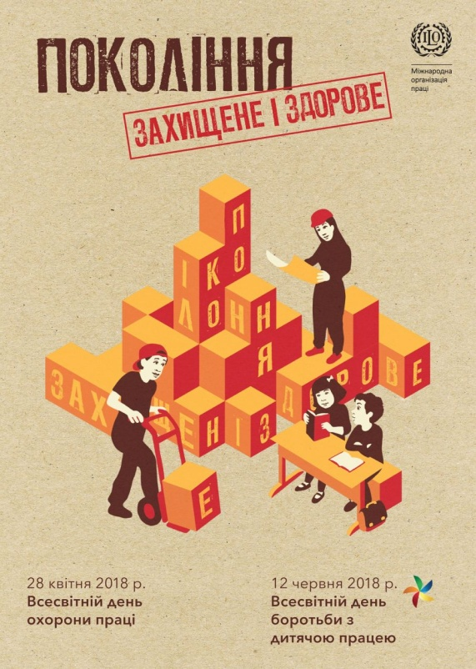
Зазвичай молоді працівники не повідомляють про випадки порушення щодо них законодавства про працю та охорону праці, оскільки не бачать альтернативи і тому зацікавлені у збереженні своїх робочих місць.
Отже, потрібно діяти на випередження - за активної участі представників профспілок і громадськості проводити серед молоді та роботодавців інформаційно-консультативну та навчальну роботу щодо підвищення правової обізнаності.
Одним із суспільно значущих проектів, спрямованих на популяризацію серед молодого покоління культури безпеки праці, є щорічний Всеукраїнський конкурс дитячого малюнка «Охорона праці очима дітей», який проходить за сприяння Державної служби України з питань праці. За результатами минулого року в конкурсі взяли участь понад 250 тисяч дітей, які разом з їхніми батьками і вчителями були залучені до процесу формування відповідального ставлення до безпеки праці.
Тільки спільними зусиллями і завдяки комплексному підходу можна забезпечити організацію належних умов праці молодих працівників, що сприятиме зменшенню випадків виїзду працездатної молоді в інші країни з метою пошуку гідної роботи.
Збереження здоров’я молодого покоління позитивно впливатиме на розвиток національної економіки. Відомо, що витрати, які несе держава через виробничі травми та професійні захворювання молоді, у майбутньому стають значно більшими, ніж стосовно дорослих працівників. Адже виробнича травма, яку молода людина отримує на початку свого трудового життя, може призвести до довгострокових порушень її здоров’я, через що вона не зможе бути активним членом суспільства та не скористається набутими під час навчання знаннями.
Доволі часто молоді працівники приймають не досить обдумані рішення, пов’язані з ризиками, та не усвідомлюють, що їхня необачність на роботі може спричинити небезпеку не тільки для їхнього життя, але й для життя і здоров’я тих, хто їх оточує.
У середовищі молодих працівників виробничі ризики значно вищі через особливості їхнього способу життя. Стреси, пов’язані із зовнішніми чинниками, також можуть призводити до виникнення небезпечних ситуацій на роботі.
Закликаємо всі заінтересовані сторони сприяти організації гідних і безпечних умов праці для молодих працівників, долучатися до роботи з формування культури безпеки та гігієни праці.

